Асинхронний урок з літературного читання у 4 класі
23.03.2023
Тема. А. Майданек «Футбольний матч»
(До уроку додаю картинки та відео матеріали, які взяті з інтернет- ресурсу)
Доброго дня! Сьогодні на уроці ми продовжуємо працювати над творами про рідну мову. Ваше завдання на сьогоднішній урок поглибити свої знання відомостями про мову, навчитися визначати слова іншомовного походження; розвивати вміння та навички виразного читання.
Інструкція до виконання.
1.Готуємо свої мовні органи до читання. Попрацюємо над чистомовкою
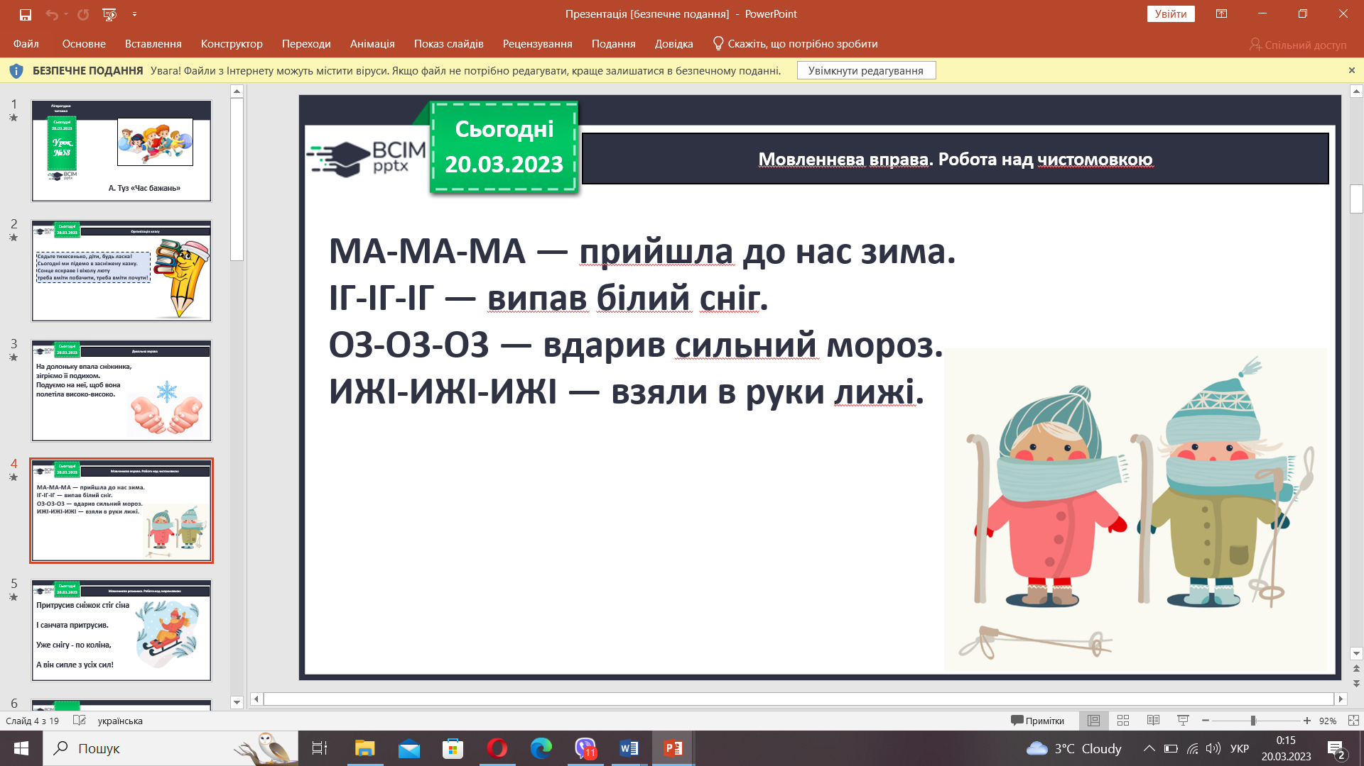
2. Читацька розминка. Попрацюйте над скоромовкою вправою «Дощик»
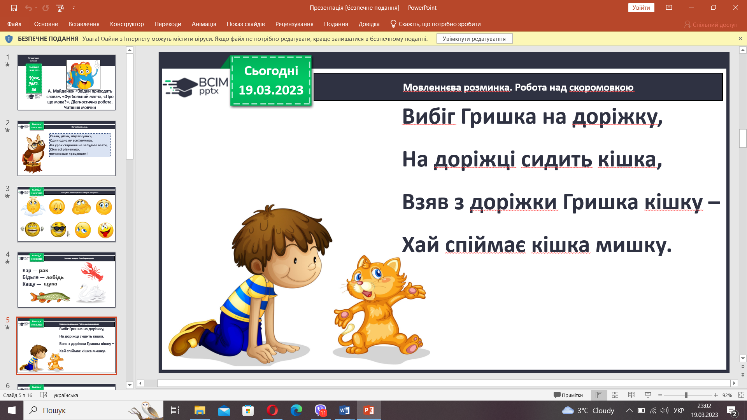
3. Рухлива вправа.
https://youtu.be/lOYE6vrpho4 (взято з ютуб)
4. Прочитай текст у підручнику на с.133
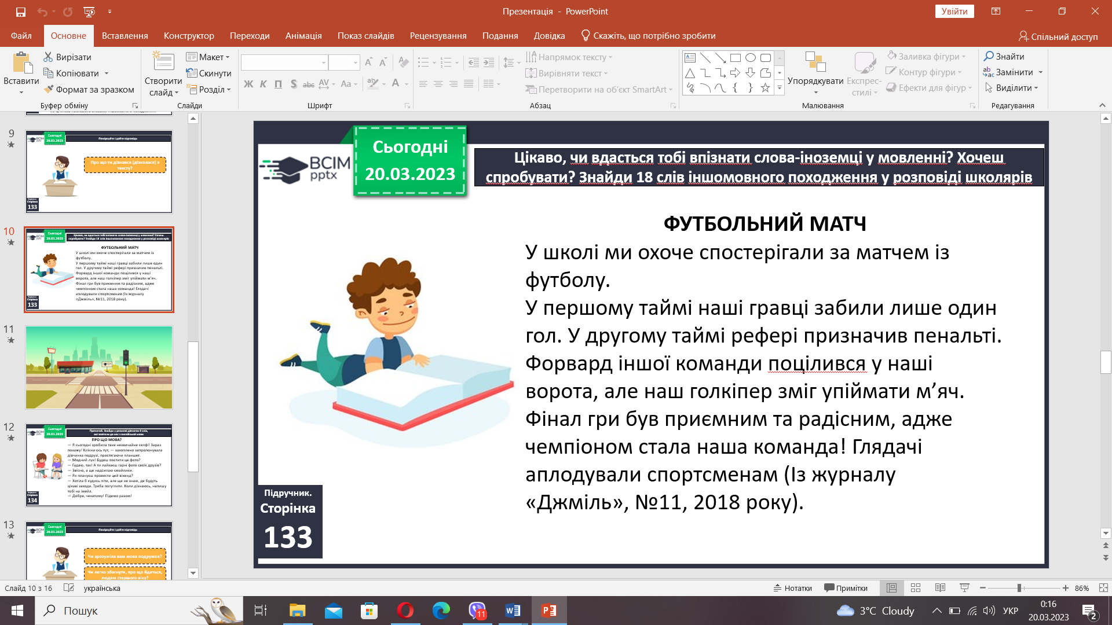

5. Виконайте Зарядку для очей
https://youtu.be/qWPw0h4KPLQ (взято з ютуб)
6.. Цікаво, чи вдасться вам впізнати слова-іноземці у мовленні? Хочете спробувати? Знайдить 18 слів іншомовного походження у розповіді школярів.
7. А чи знаєш ти?
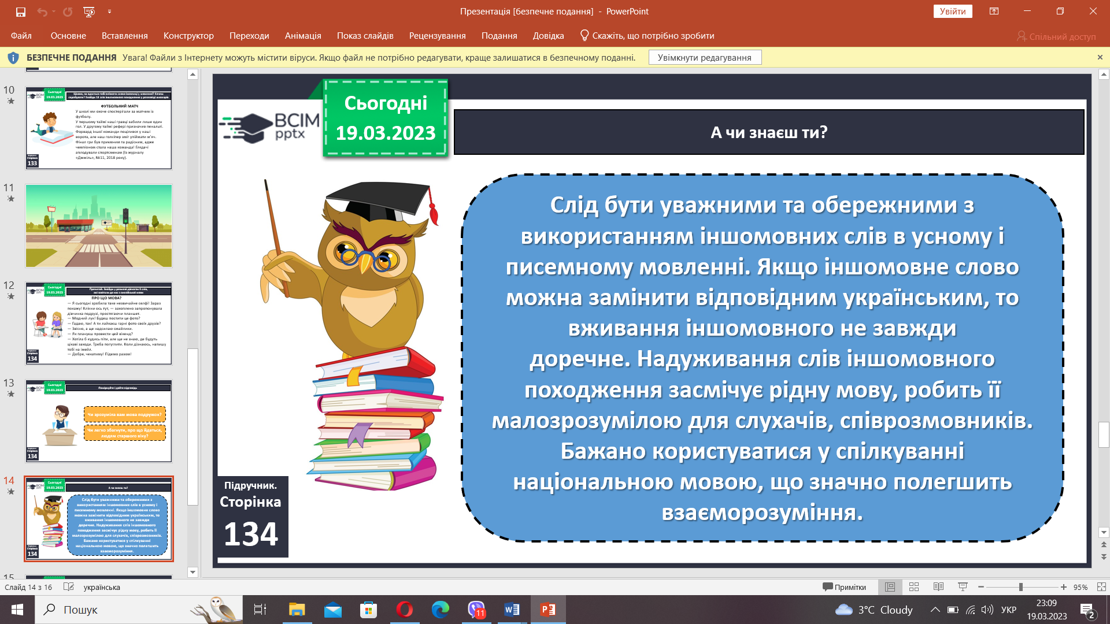
Сьогодні на уроці ви поглибити свої знання відомостями про мову, навчитися визначати слова іншомовного походження; розвивати вміння та навички виразного читання. Спробуй розказати своїм рідним про урок продовжуючи речення…
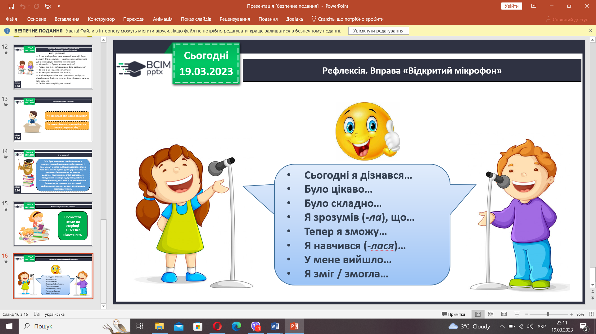
Домашнє завдання
